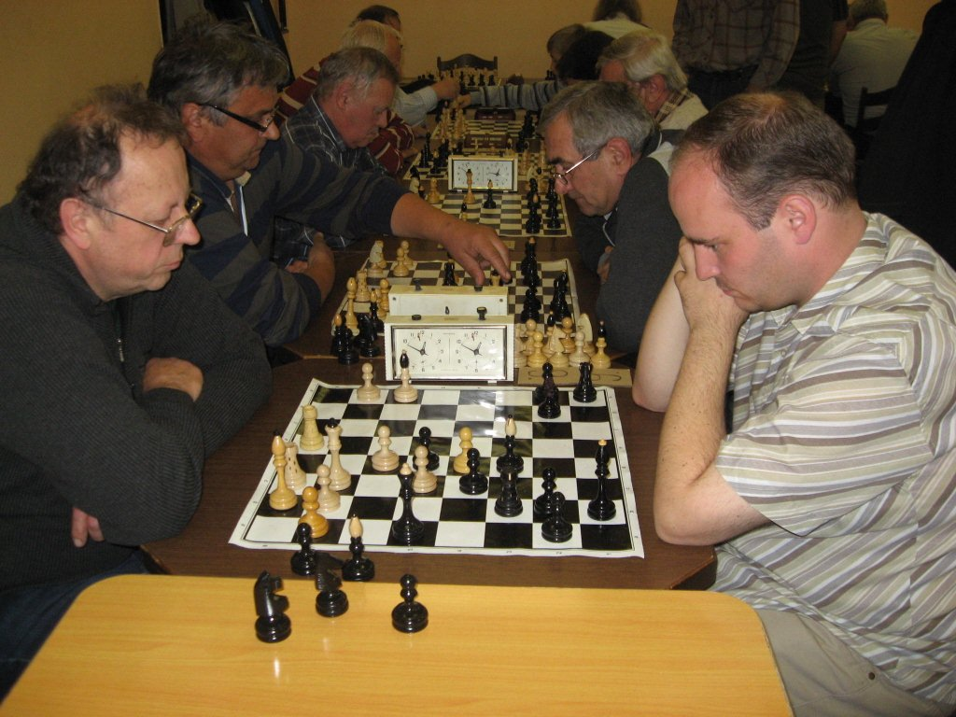
Šachový oddíl TJ Spartak Počátky pořádá 7. ročník turnaje
v rapid šachu

Termín: sobota 21. 9. 2013
Přihlášky u ředitele turnaje
(Jelínek Miroslav, Sídliště 579, 394 64 Počátky, tel: 603 712 604).

Hrací místnost: restaurace „Na Sídlišti“.

Ředitel turnaje: Jelínek Miroslav, Sídliště 579, 394 64 Počátky

Realizační tým: Jelínek Miroslav, Alexa Jaroslav (alexajar@volny.cz)

Rozhodčí turnaje: Alexa Jaroslav

Hrací systém: Švýcarský systém na 9 kol s tempem 2x 15 min.

Program: 8, ⁰⁰ - 9,⁰⁰ hod. - prezentace účastníků + objednávky obědů
9, ⁰⁰ - 16,⁰⁰ hod. - zahájení a průběh turnaje (během turnaje budou
prostory restaurace k dispozici účastníkům.
Kolem poledne přestávka na oběd.
16, ³⁰ hod. - Zakončení turnaje, vyhlášení výsledků, předání
cen
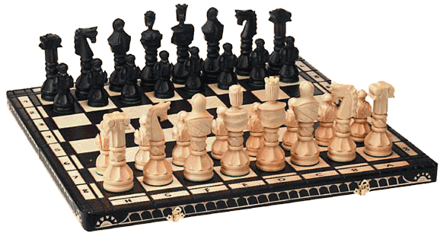
Startovné: bude vybíráno při prezentaci
dospělí – 100 Kč
mládež do 18 let – 50 Kč
důchodci – 80 Kč

Ceny: 1. cena – 500 Kč
2. cena – 300 Kč
3. cena – 200 Kč
další odměny budou věcné ceny

Upozornění: Na 2 hráče nutno přinést šachy + šachové hodiny

Jelínek Miroslav, ŠO TJ Spartak Počátky (ředitel turnaje)

